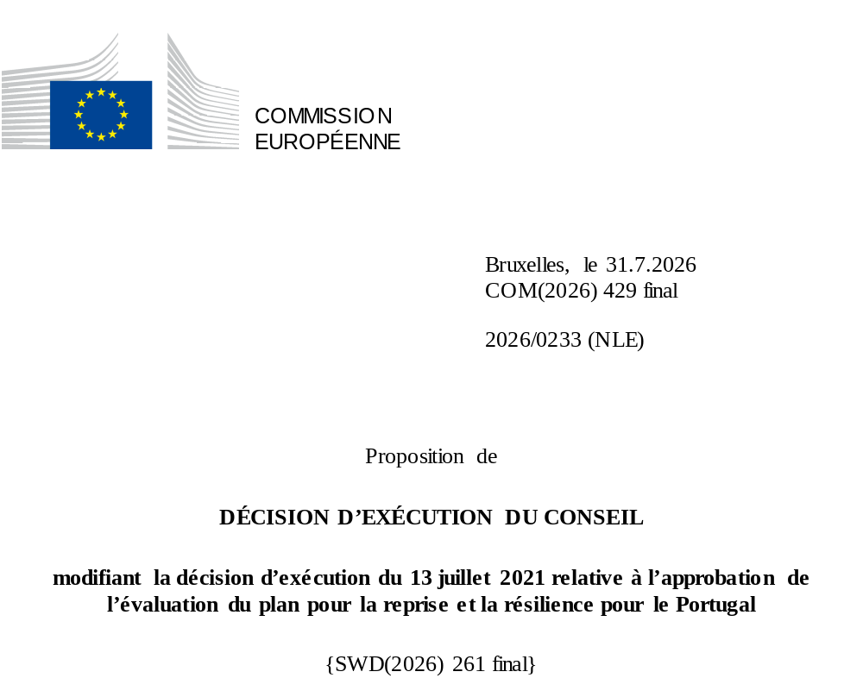

2026/0233 (NLE)
Proposition de
DÉCISION D’EXÉCUTION DU CONSEIL
modifiant la décision d’exécution du 13 juillet 2021 relative à l’approbation de l’évaluation du plan pour la reprise et la résilience pour le Portugal
LE CONSEIL DE L’UNION EUROPÉENNE,
vu le traité sur le fonctionnement de l’Union européenne,
vu le règlement (UE) 2021/241 du Parlement européen et du Conseil du 12 février 2021 établissant la facilité pour la reprise et la résilience, et notamment son article 20, paragraphe 1,
vu la proposition de la Commission européenne,
considérant ce qui suit:
(1) Après la présentation, par le Portugal, de son plan national pour la reprise et la résilience (PRR) le 22 avril 2021, la Commission a proposé au Conseil que ce PRR reçoive une évaluation positive. Le 13 juillet 2021, le Conseil a approuvé l’évaluation positive par une décision d’exécution (ci-après la «décision d’exécution du Conseil du 13 juillet 2021»). La décision d’exécution du Conseil du 13 juillet 2021 a été modifiée par les décisions d’exécution du Conseil du 17 octobre 2023, du 8 octobre 2024, du 13 mai 2025, du 29 septembre 2025, du 12 décembre 2025 et du 12 juin 2026.
(2) Le 21 juillet 2026, estimant que le PRR ne pouvait plus être respecté en partie, en raison de circonstances objectives, le Portugal a adressé à la Commission une demande motivée l’invitant à présenter une proposition visant à modifier la décision d’exécution du Conseil du 13 juillet 2021 conformément à l’article 21, paragraphe 1, du règlement (UE) 2021/241. Sur cette base, le Portugal a présenté un PRR modifié.
Modifications fondées sur l’article 21 du règlement (UE) 2021/241
(3) Les modifications du PRR présentées par le Portugal en raison de circonstances objectives portent sur 46 mesures.
(4) Le Portugal a expliqué que cinq mesures n’étaient, en partie, plus réalisables en raison de difficultés techniques imprévues ou du manque de demande. Il s’agit des mesures C01-i01 (Services de soins de santé primaires avec davantage de réponses), C01-i02 (Réseau national de soins intégrés continus et réseau national de soins palliatifs), C01-i03 (Soutien à la réforme de la santé mentale), C09-i01 (Plan régional de l’Algarve pour une utilisation rationnelle de l’eau) et C19-i04 (Infrastructures numériques critiques efficientes, sûres et partagées). Sur cette base, le Portugal a demandé que ces mesures soient modifiées. Il convient donc de modifier la décision d’exécution du Conseil du 13 juillet 2021 en conséquence.
(5) Le Portugal a expliqué que sept mesures avaient été modifiées au profit de solutions plus efficaces afin d’atteindre leur ambition initiale. Il s’agit des mesures C01-i05-RAM (Soutien au service régional de santé de Madère), C02-i04-RAA (Amélioration des conditions de logement dans le parc immobilier de la région autonome des Açores), C02-i07-RAA (Infrastructures pour des parcelles de terrain destinées à des logements résidentiels), C04-i01 (Réseaux culturels et transition numérique), C06-i01 (Modernisation des établissements d’enseignement et de formation professionnels), C10-i02 (Transitions écologique et numérique et sécurité dans le secteur de la pêche) et C21-r48 (Simplification du cadre juridique et réglementaire applicable aux projets dans le domaine des énergies renouvelables). Sur cette base, le Portugal a demandé que ces mesures soient modifiées. Il convient donc de modifier la décision d’exécution du Conseil du 13 juillet 2021 en conséquence.
(6) Le Portugal a expliqué que 33 mesures avaient été modifiées au profit de solutions plus efficaces permettant de réduire la charge administrative et de simplifier la décision d’exécution du Conseil du 13 juillet 2021 tout en continuant d’atteindre les objectifs des mesures en question. Il s’agit des mesures C01-i11-RAA (Modernisation et requalification du service régional de santé), C02-i01 (Programme de soutien à l’accès au logement), C02-i02 (Subvention nationale pour les hébergements d’urgence et temporaires), C02-i05 (Parc de logements publics abordables), C02-i06 (Hébergements pour étudiants à des prix abordables), C03-i01 (Nouvelle génération d’équipements et réponses sociales), C03-i02 (Accessibilité 360), C03-i06 (Opérations intégrées dans les communautés défavorisées des régions métropolitaines de Lisbonne et de Porto), C03-r38 (Simplification du système de sécurité sociale), C05-i01.01 (Mobilisation des agendas/alliances pour l’innovation des entreprises), C05-i03 (Programme de recherche et d’innovation pour une agriculture, une industrie alimentaire et une agro-industrie durables [Programme d’innovation pour l’agriculture 2030]), C05-i04-RAA (Recapitalisation du système d’entreprise des Açores), C05-i05-RAA (Redressement économique de l’agriculture des Açores), C05-i08 (Davantage de sciences numériques), C05-i11 [Renforcement: Mobilisation des agendas/alliances pour l’innovation des entreprises (prêts)], C05-i13 (Unités de recherche scientifique), C05-i14 (Innovation des entreprises), C06-i07 (Plus d’impulsion numérique), C06-i09 (Nouvelles écoles ou écoles rénovées), C10-i01 (Blue Hub, réseau d’infrastructures pour l’économie bleue), C10-i03 (Centre d’opérations de défense atlantique et plateforme navale), C10-i04-RAA (Développement du «Cluster do Mar dos Açores»), C13-i01 (Efficacité énergétique des bâtiments résidentiels), C14-i03-RAA (Transitions énergétiques aux Açores), C15-i08 (Extension du réseau de métro de Porto – Casa da Música-Santo Ovídio, phase de construction), C16-i02 (Transition numérique des entreprises), C16-i04 (Industrie 4.0), C16-i05-RAA (Capacité numérique et transformation des entreprises aux Açores), C17-r40 (Simplification de la fiscalité), C19-i01 (Remaniement des services publics et consulaires), C21-i05 (Soutien au développement de l’industrie verte), C21-i07 (Études techniques sur le potentiel énergétique en mer) et C21-i12 (Mesure renforcée: décarbonation des transports publics). Sur cette base, le Portugal a demandé que ces mesures soient modifiées. Il convient donc de modifier la décision d’exécution du Conseil du 13 juillet 2021 en conséquence.
(7) À la suite de l’abaissement du niveau de mise en œuvre de certaines mesures au titre de l’article 21 du règlement (UE) 2021/241, le Portugal a demandé d’utiliser les ressources ainsi libérées pour augmenter le niveau de mise en œuvre de deux mesures. Il s’agit de la mesure C01-i13 (Services de soins de santé primaire - Centres de santé) et de la mesure C05-i01.01 (Mobilisation des agendas/alliances pour l’innovation des entreprises). Sur cette base, le Portugal a demandé que le niveau de mise en œuvre de ces deux mesures soit augmenté. Il convient donc de modifier la décision d’exécution du Conseil du 13 juillet 2021 en conséquence.
Évaluation de la Commission
(8) La Commission a évalué le PRR modifié au regard des critères d’évaluation énoncés à l’article 19, paragraphe 3, du règlement (UE) 2021/241.
Contribution à la transition verte, y compris à la biodiversité
(9) Conformément à l’article 19, paragraphe 3, point e), et au critère 2.5 de l’annexe V du règlement (UE) 2021/241, le PRR modifié contient des mesures qui contribuent dans une large mesure (appréciation: A) à la transition verte, y compris la biodiversité, ou à relever les défis qui en découlent. Le montant des mesures de soutien aux objectifs climatiques représente 37,41 % de l’enveloppe totale du PRR modifié et 99,31 % du coût total estimé des mesures figurant dans le chapitre REPowerEU, le calcul étant effectué selon la méthode définie à l’annexe VI du règlement (UE) 2021/241. Conformément à l’article 17 dudit règlement, le PRR modifié est cohérent avec les informations qui figurent dans le plan national en matière d’énergie et de climat 2021-2030.
(10) Dans l’ensemble, en raison des différences en matière d’étiquetage climatique de la mesure revue à la hausse et des mesures revues à la baisse, les modifications apportées au PRR du Portugal entraînent une diminution nette de la contribution globale à l’objectif climatique du plan de 0,52 point de pourcentage, qui recule ainsi de 37,93 % à 37,41 %. Les mesures du plan modifié sont censées réduire les émissions de gaz à effet de serre et faciliter l’adoption des énergies renouvelables et contribuer ainsi à la réalisation des objectifs climatiques à l’horizon 2030 et de l’objectif de neutralité climatique de l’Union d’ici à 2050.
Contribution à la transition numérique
(11) Conformément à l’article 19, paragraphe 3, point f), et à l’annexe V, critère 2.6, du règlement (UE) 2021/241, le PRR modifié contient des mesures qui contribuent dans une large mesure (appréciation: A) à la transition numérique ou à relever les défis qui en découlent. Le montant des mesures de soutien aux objectifs numériques représente 22,26 % de l’enveloppe totale du PRR modifié, selon la méthode de calcul définie à l’annexe VII dudit règlement.
(12) Dans l’ensemble, en raison des différences en matière d’étiquetage numérique de la mesure revue à la hausse et des mesures revues à la baisse, les modifications apportées au PRR du Portugal entraînent une diminution nette de 0,06 point de pourcentage de la contribution globale à l’objectif numérique du plan, laquelle recule ainsi de 22,32 % à 22,26 %. Le PRR modifié continue de contribuer de manière significative à la transition numérique, notamment en augmentant la numérisation de l’administration publique et des entreprises, le nombre de services numériques pour les citoyens et les entreprises, ainsi que les investissements dans la santé en ligne et la numérisation du secteur des transports.
Coûts
(13) Conformément à l’article 19, paragraphe 3, point i), et à l’annexe V, critère 2.9, du règlement (UE) 2021/241, la justification fournie dans le PRR modifié quant au montant du coût total estimé du PRR est, dans une moyenne mesure (appréciation: B), raisonnable et plausible, conforme au principe de l’efficacité au regard des coûts et proportionnée aux conséquences économiques et sociales attendues au niveau national.
(14) Le Portugal a fourni des estimations de coûts individuelles pour les investissements modifiés qui figurent dans le PRR modifié, en s’appuyant, pour justifier ces estimations, sur une réduction ou une augmentation proportionnelle et sur plusieurs sources. Les informations sur les coûts fournies sont, pour la plupart, suffisamment détaillées et étayées. Le Portugal a communiqué des estimations et des hypothèses sur les coûts, y compris des descriptions et des explications sur les principaux facteurs de coût et les changements dans les coûts des mesures modifiées et leur proportionnalité. Il ressort de l’évaluation des estimations de coûts et des pièces justificatives que la majorité des coûts des nouvelles mesures et des mesures modifiées sont dûment justifiés, raisonnables et plausibles. Le Portugal a également fourni des informations et des éléments de preuve suffisants montrant que le montant du coût total estimé n’était pas couvert par un financement existant ou prévu de l’Union. Enfin, le coût total estimé du PRR est conforme au principe de l’efficacité au regard des coûts et proportionné aux conséquences économiques et sociales attendues au niveau national.
Autres critères d’évaluation éventuels
(15) La Commission considère que les modifications proposées par le Portugal n’ont pas d’incidence sur l’évaluation positive du PRR figurant dans la décision d’exécution du Conseil du 13 juillet 2021 en ce qui concerne la pertinence, l’efficacité, l’efficience et la cohérence du PRR au regard des critères d’évaluation énoncés à l’article 19, paragraphe 3, points a), b), c), d), d bis), d ter), g), h), j) et k), du règlement (UE) 2021/241.
Mesures de soutien aux opérations d’investissement qui contribuent à la réalisation des objectifs de la plateforme «Technologies stratégiques pour l’Europe» (STEP)
(16) Conformément à l’article 4, paragraphe 4, du règlement (UE) 2024/795, le Portugal a considéré comme projets prioritaires les projets qui ont obtenu un label de souveraineté conformément à l’article 4, paragraphe 1, du règlement 2024/75. Toutefois, il a estimé qu’aucun projet ayant obtenu un label de souveraineté ne devait être inclus dans le PRR modifié, car une partie de ces projets avait déjà obtenu un financement provenant de sources de l’Union autres que la facilité pour la reprise et la résilience. En outre, des projets ayant obtenu un label de souveraineté mais pas encore de financement pourraient être financés au titre de la nouvelle mesure C05-i14 (Innovation des entreprises) dans le PRR modifié.
Évaluation positive
(17) À la suite de l’évaluation positive, par la Commission, du PRR modifié, selon laquelle celui-ci répond de manière satisfaisante aux critères d’évaluation définis dans le règlement (UE) 2021/241, il convient, conformément à l’article 20, paragraphe 2, et à l’annexe V dudit règlement, d’énoncer les réformes et les projets d’investissement nécessaires à la mise en œuvre du PRR modifié, ainsi que les jalons, cibles et indicateurs pertinents, et le montant mis à disposition par l’Union pour la mise en œuvre du PRR modifié.
Contrepartie financière
(18) Le coût total du PRR modifié du Portugal est estimé à 21 905 333 169 EUR. Le montant du coût total estimé du PRR modifié étant supérieur à la contribution financière maximale actualisée disponible pour le Portugal, la contribution financière déterminée conformément à l’article 4 bis du règlement (UE) 2021/1755 du Parlement européen et du Conseil ainsi qu’à l’article 20, paragraphe 4, et à l’article 21 bis, paragraphe 6, du règlement (UE) 2021/241, allouée au PRR modifié du Portugal devrait être égale à 16 325 113 960 EUR. Par conséquent, la contribution financière mise à la disposition du Portugal reste inchangée.
Prêts
(19) Le soutien sous forme de prêt disponible pour le Portugal, d’un montant de 5 580 219 209 EUR, reste inchangé.
(20) Il convient donc de modifier la décision d’exécution du Conseil du 13 juillet 2021 en conséquence. Par souci de clarté, il convient de remplacer intégralement l’annexe de la décision d’exécution du Conseil du 13 juillet 2021.
(21) La présente décision ne devrait pas préjuger de l’issue d’éventuelles procédures relatives à l’octroi de fonds de l’Union au titre de tout programme de l’Union autre que la facilité ou de procédures relatives à des distorsions de fonctionnement du marché intérieur qui pourraient être engagées, notamment en vertu des articles 107 et 108 du traité. Elle ne dispense pas les États membres de l’obligation de notifier toute aide d’État potentielle à la Commission, conformément à l’article 108 du traité,
A ADOPTÉ LA PRÉSENTE DÉCISION:
Article premier
Approbation de l’évaluation du PRR
L’évaluation du PRR modifié pour le Portugal sur la base des critères prévus à l’article 19, paragraphe 3, du règlement (UE) 2021/241 est approuvée.
Article 2
Modifications
La décision d’exécution du Conseil du 13 juillet 2021 relative à l’approbation de l’évaluation du plan pour la reprise et la résilience pour le Portugal est modifiée comme suit:
l’annexe est remplacée par le texte figurant à l’annexe de la présente décision.
Article 3
Destinataire
La République portugaise est destinataire de la présente décision.
Fait à Bruxelles, le
Par le Conseil
Le président/La présidente

JO L 57 du 18.2.2021, p. 17, ELI: https://eur-lex.europa.eu/eli/reg/2021/241/oj.
ST 10149/21 INIT; ST 10149/21 ADD 1 REV 1.
ST 13351/23 INIT; ST 13351/23 ADD 1 REV 1.
ST 13497/24 INIT; ST 13497/24 ADD 1.
ST 8055/25 INIT; ST 8055/25 ADD 1.
ST 12491/25 INIT; ST 12491/25 ADD 1.
ST 15796/25 INIT; ST 15796/25 ADD 1.
ST 9419/26 INIT; ST 9419/26 ADD 1.
Règlement (UE) 2021/1755 du Parlement européen et du Conseil du 6 octobre 2021 établissant la réserve d’ajustement au Brexit (JO L 357 du 8.10.2021, p. 1, ELI: http://data.europa.eu/eli/reg/2021/1755/oj).

